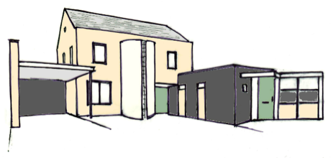
Inschrijfformulier huisartspraktijk Mheer
Achternaam
Initialen
Voornaam
Geslacht
Geboortedatum
Straat
Huisnummer
Postcode
Plaats
Telefoon
E-mail
BSN nr.
Nummer identiteitsbewijs | ID-Kaart Paspoort Rijbewijs  Documentnummer:
Zorgverzekeraar
Polis-nummer
Vorige huisarts
Krijgt u de griepprik?  Doelgroep: boven 60 jaar en/of diabetes, COPD/astma, hart- en vaatziekten. | Ja Nee
Gebruikt u medicatie? Zo ja welke en hoeveel?  Evt. kunt u een medicatieoverzicht apart toevoegen. | Wij noteren automatisch apotheek Margraten als uw vaste apotheek. Als u gebruik wilt maken van een andere apotheek, gelieve dat hier te vermelden:
Kwam u eerder op controle bij een praktijkondersteuner?  Zo ja, vanwege welke aandoening? | Nee  Ja vanwege:
Gaat u akkoord met aanmelding LSP? | Via het LSP kunnen in belangrijke situaties uw actuele medicatie en een samenvatting van uw medisch dossier door huisartsen, apotheken en huisartsenposten worden geraadpleegd.  Ja Nee

Ik ga akkoord met inschrijving bij deze huisartspraktijk en geef daarom toestemming om mijn dossier op te vragen bij mijn vorige huisarts.

Datum:
Plaats: Handtekening:

Belangrijk
- U moet uzelf af te melden bij uw vorige huisarts.

- U moet zelf uw nieuwe huisarts doorgeven bij de ziekenhuizen en klinieken waar u bekend bent.
Zodra wij uw dossier hebben ontvangen, wordt u gebeld voor een kennismaking met een van de huisartsen.

